**1, Chức năng.**

- Đo 4 thông số sức khỏe quan trọng:

1. Đo nhịp tim.
2. Đo đường huyết.
3. Đo huyết áp.
4. Đo spo2.

- So sánh số liệu thu được với các bảng so sánh để biết được mức độ an toàn, cũng như cảnh báo.

- Xuất ra số liệu ở dạng biểu đồ để theo dõi sức khỏe.

**2, Máy đo và các thành phần được sử dụng để đo các thông số sức khỏe.**

Nhịp tim, đường huyết, spo2: Máy theo dõi glucose không xâm lấn tự chế (Non-invasive glucose monitor).

Các thành phần được sử dụng:

1. ESP32 : Bộ vi điều khiển xử lý dữ liệu cảm biến và thực hiện tính toán và kết nối bluetooth, firebase, điện thoại.

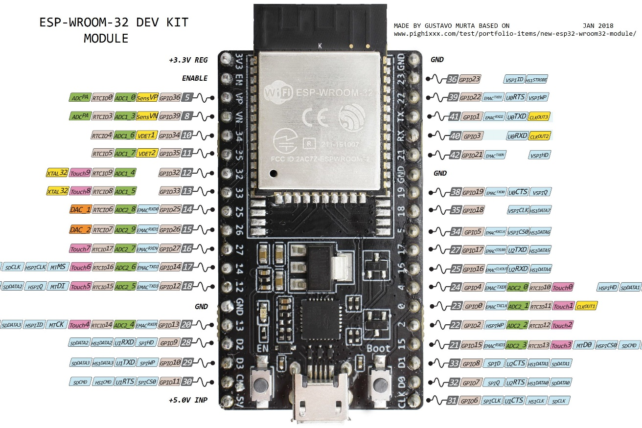

Các chân sẽ sử dụng gồm: Chân SCL; chân SDA; chân cấp nguồn Vin 3.3V cho các thiết bị khác là chân 3V3; Chân cấp nguồn dùng cho công tắc pin nguồn điện 9V sẽ là 5V; và các chân GND.

1. Cảm biến MAX30100 : Đo nhịp tim và độ bão hòa oxy.

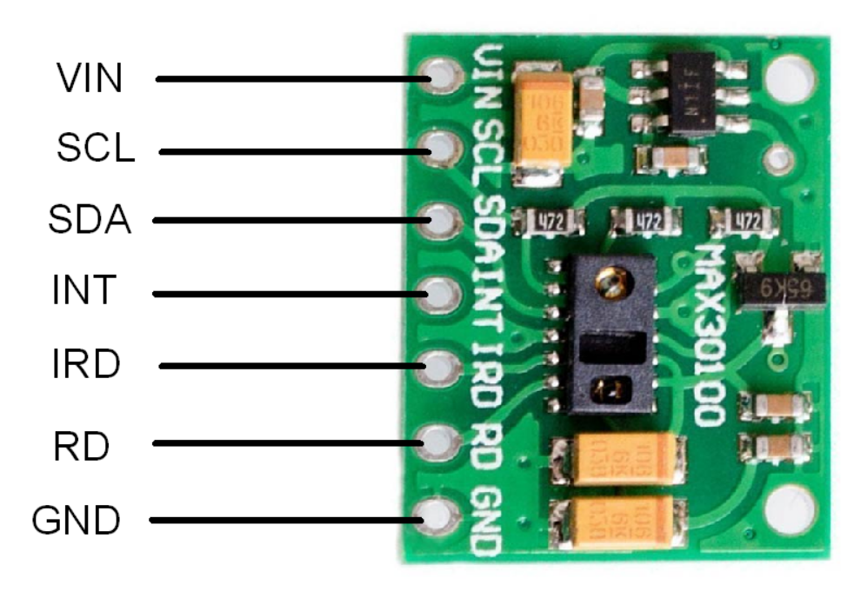

Nguyên lý hoạt động:

Cảm biến có một cặp diode phát quang phát ra ánh sáng đỏ đơn sắc có bước sóng 660nm và ánh sáng hồng ngoại có bước sóng 940nm. Các bước sóng này đặc biệt được chọn vì ở bước sóng này, giữa hemoglobin được oxy hóa (Oxygenated Hb) và khử oxy (Deoxygenated Hb) có các đặc tính hấp thụ bước sóng rất khác nhau

Phần cảm biến: Có hai bộ phận cảm biến, một diode phát quang và một bộ thu quang. Khi diode quang phát ra ánh sáng, chiếu vào ngón tay. Ánh sáng phát ra được hấp thụ bởi máu có oxy và phần còn lại của ánh sáng phản xạ qua ngón tay và chiếu vào bộ dò quang mà dữ liệu đầu ra được xử lý và đọc thông qua bộ vi điều khiển.

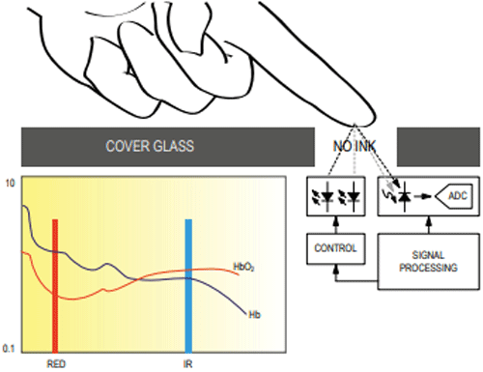

1. Màn hình OLED SSD1306 128×64 0,96 " : Hiển thị các số liệu đầu ra.

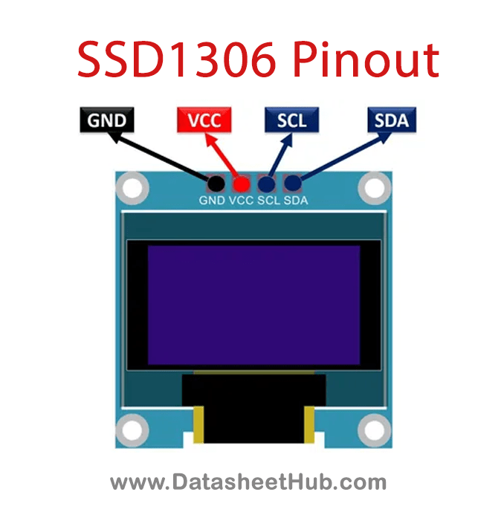

1. Nguồn điện 9V : Đế pin và công tắc để cấp nguồn cho thiết bị.

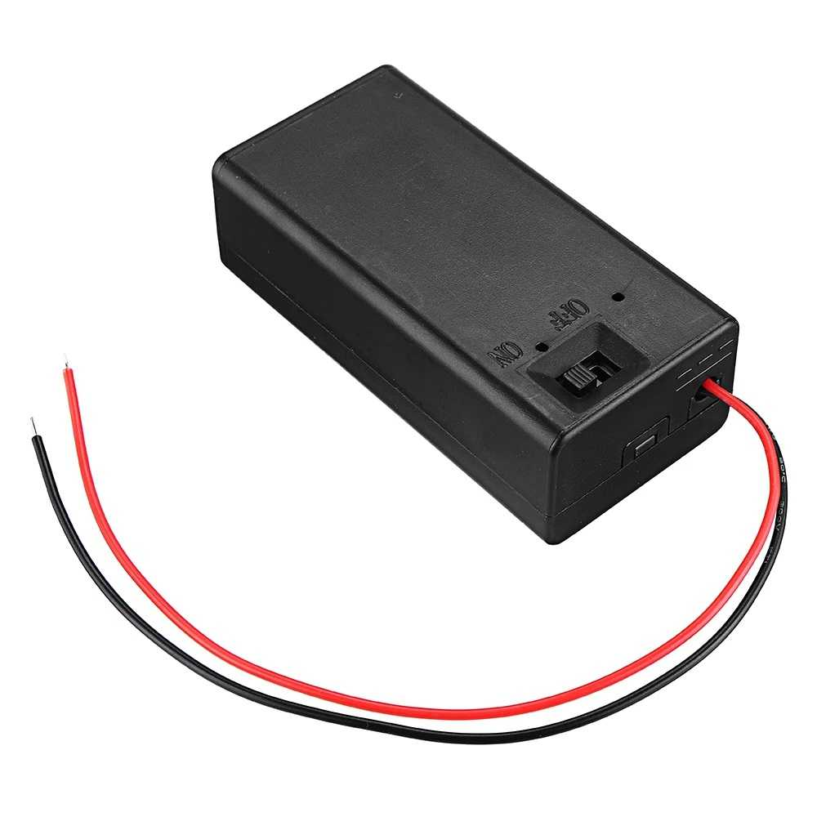

**Sơ đồ mắc:** 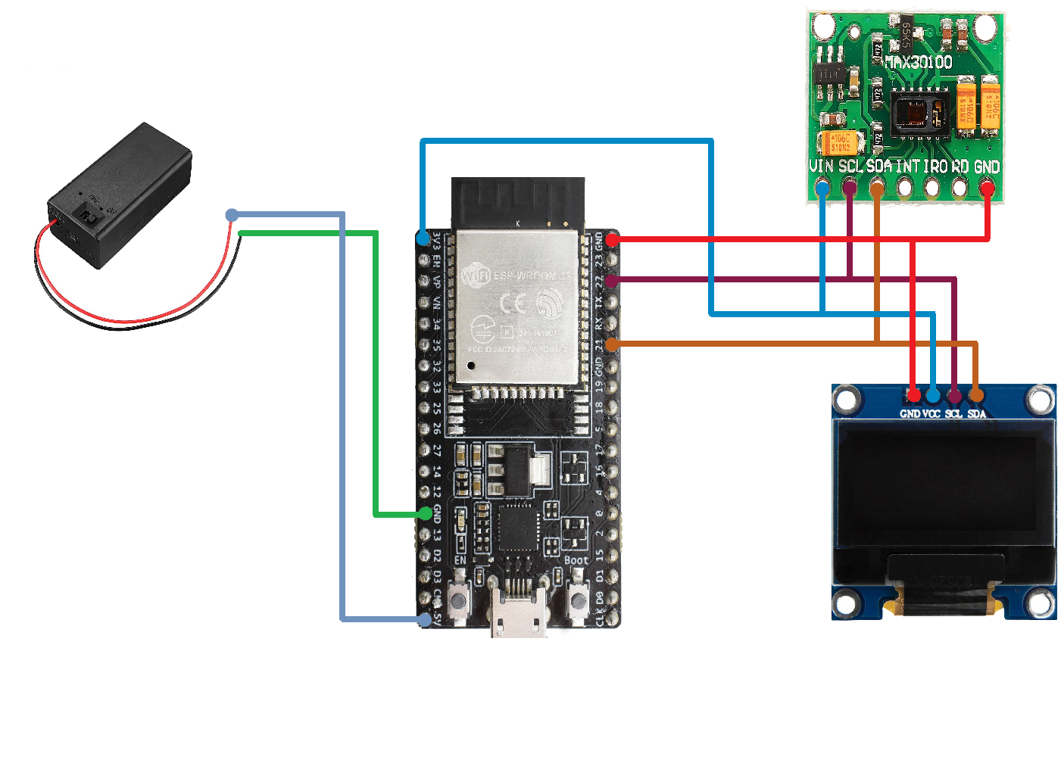

**Sơ đồ khối của máy đo:**

START

Khởi tạo/ đặt lại thiết bị

Đặt tay lên cảm biến

Nếu BPM >0

NO

Đặt lại tay ngay ngắn lên cảm biến

Yes

Lấy được giá trị SPO2 và nhịp tim

Hiện giá trị glucose trên LCD

Dùng giá trị glucose có được để dự đoán mức độ cholesterol và hiện lên trên LCD

STOP

Gửi dự đoán và hiện thị lên trên điện thoại qua Bluetooth

**Tính năng:**

1, Đo lường không xâm lấn : Sử dụng công nghệ PPG (đây là công nghệ quang học theo dõi thay đổi nhỏ của mạch máu) để ước tính lượng glucose mà không cần lấy mẫu máu. Mức glucose trong máu được tính toán bằng cách đo cường độ ánh sáng NIR sau khi đi qua đầu ngón tay, vì hiện tượng tán xạ ánh sáng xảy ra trong các mô sinh học do sự không khớp giữa các chỉ số khúc xạ của các thành phần tế bào. Theo Định luật Beer-Lambert, phương trình được đưa ra là:

A∝C

Trong đó:

* A - Hấp thụ
* C - Nồng độ

Mạch cảm biến sẽ bao gồm bộ phát và bộ thu NIR. Đầu ngón tay được đặt lên bộ phát. Mức độ oxy bão hòa ngoại biên và nhịp tim (BPM) được dự đoán. Các giá trị này được truyền qua mạch tín hiệu analog có độ nhiễu thấp để xử lý và tinh chỉnh tín hiệu. Khối ADC tích hợp được sử dụng để chuyển đổi tín hiệu analog nhận được thành dạng số. Tín hiệu số này được xử lý bằng cách sử dụng phân tích hồi quy để dự đoán giá trị glucose và cholesterol trong máu.

* Theo dõi thời gian thực : Liên tục theo dõi BPM và SpO2, cung cấp dữ liệu thời gian thực.
* Mô hình hồi quy đa thức : Triển khai mô hình hồi quy đa thức để ước tính glucose.
* Hiển thị đầu ra : Sử dụng màn hình OLED để hiển thị mức glucose ước tính, BPM và SpO2. Ngoài ra, 3 phép đo cuối cùng được hiển thị trên màn hình OLED để theo dõi.

Đo lường không xâm lấn

4o mini

**Bảng so sánh:**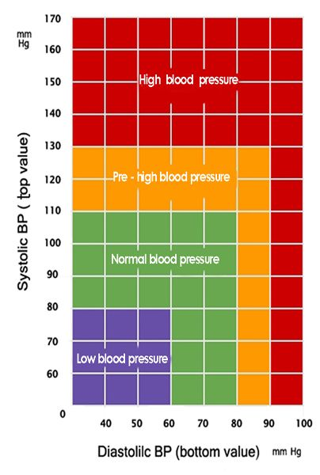

*Bảng tình trạng huyết áp*

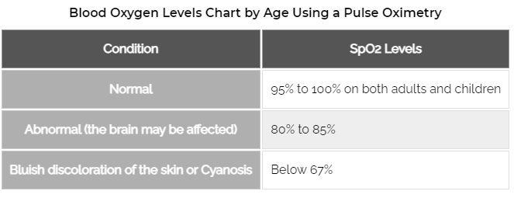

*Bảng tình trạng spo2*

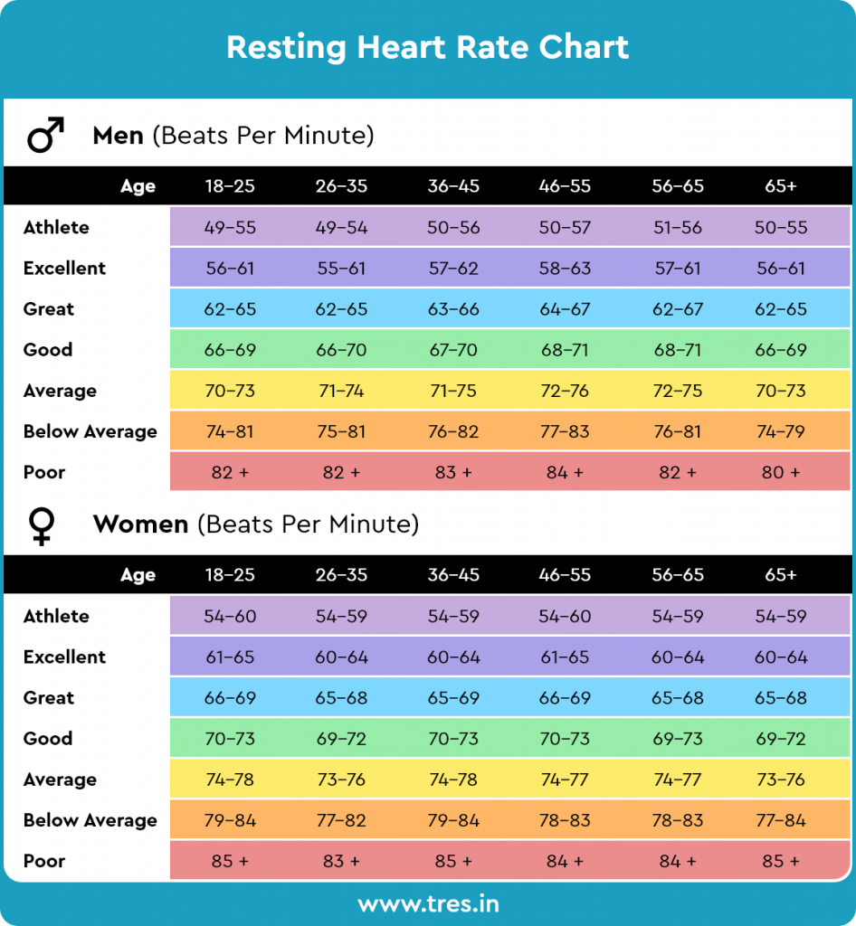

*Bảng tình trạng nhịp tim chia theo độ tuổi*

**Cảm biến:  
MAX30100**